* 1. Организовать бесконечный ввод чисел с клавиатури, пока пользователь не введёт 0. После ввода нуля, показать на экран количество чисел, которые были введены и их общую сумму.
* 2. Написать программу, которая выводит полную таблицу умножения (от 1 \* 1 до 10 \* 10). Таблица умножения должна быть сгруппирована по первому множителю (сначала 1 умножается на числа с 1 по 10, далее 2 умножается на числа с 1 по 10 и так далее).
* 3. 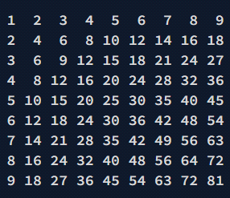Вывести таблицу Пифагора. Таблица Пифагора представляет собой матрицу в которой в первом столбце и первой строке числа от 1 до 9, а на пересечении строк и столбцов (элемент матрицы) произведение номера строки на номер столбца.
* 4. Написать программу «Неголливудская стрельба». Пользователь выбирает один из 3-х пистолетов: 1 - пистолет Макарова образца 1994 года (ёмкость обоймы 12 патронов), 2 – Glock 17 (ёмкость обоймы 17 патронов), Colt M1911 – (ёмкость обоймы 8). Далее пользователь вводит число обойм, которые он собирается расстрелять. После этого программа имитирует режим непрерывной стрельбы, выводя на экран слово «Выстрел!». Когда заканчивается очередная обойма, программа выводит на экран слово «Перезарядка». Когда все боеприпасы выводит сообщение «Боеприпасы закончились».
* 5. Вывести на экран ряд чисел Фибоначчи, состоящий из n элементов. N задаёт до какого числа вести расчёт. N Задаётся пользователем. Числа Фибоначчи – это элементы числовой последовательности 0, 1, 1, 2, 3, 5, 8, 13, 21, 34, 55, 89, 144, …, в которой каждое последующее число равно сумме двух предыдущих.
* 6. Написать программу, возводящую любое заданное пользователем число в любую заданную степень (чтобы возвести число в степень – его нужно умножать само на себя). Для возведения во вторую степень – умножать 1 раз, для третьей степени – 2 раза и так далее.
* 7. Вычислить факториала введённого числа. Факториал числа представляет собой произведение всех натуральных чисел от 1 до этого числа включительно. Например, факториал числа 7 выглядит так: 1 \* 2 \* 3 \* 4 \* 5 \* 6 \* 7